グローバル補助金プロジェクト終了報告書（援助クラブ用）

1. 基本情報
・プロジェクト名： 桃園復興区高義小学校および義盛小学校-歯科診療室設備更新
・GG番号：2568927 ・プロジェクト実施期間：2025年５月～
国際提唱クラブ名：中壢大同RC ・地区番号：3501地区

2. プロジェクトの概要
・目的：専門的な歯科保健啓発・研修プログラムを通じて、専門の歯科医師が地域住民に歯の健康に関する知識を指導します。復興地区などの地域住民の歯科保健を促進し、虫歯や口腔がんなどの疾病を予防することを目的とします。
・活動内容の概要：高義小学校および義盛小学校の歯科診療室において、歯科用チェアなどの診療設備および関連機器の更新を行い、必要な修繕工事を実施する予定です。診療室が整備され次第、児童および周辺地域住民の歯科医療・口腔保健の拠点として活用し、さらに桃園市歯科医師会による定期的な巡回診療を実施する予定です。
・対象地域・対象者：桃園市復興區義盛小学校

3. 主要な活動と成果
・参加内容：診療室の見学および寄贈式の参加。
・参加日：2025年5月20日
・感想：診療室の設備を実際に拝見できてよかったです。また、小学校の生徒さんたちの美しい歌声と輝く笑顔がとても印象的でした。何よりも、グローバル補助金プロジェクトを実際に体験できたことが、最大の収穫でした。

4. 財務報告（概要）
・プロジェクト総費用（USD）：76,000 ・2720地区のDDF（USD）：7,752
・クラブ現金拠出金（USD）：1,000（緒方会員）

5. 写真および資料添付
・活動中の写真： 多数点（別添）・パンフレット・チラシ等（あれば）・メディア掲載記事（あれば）
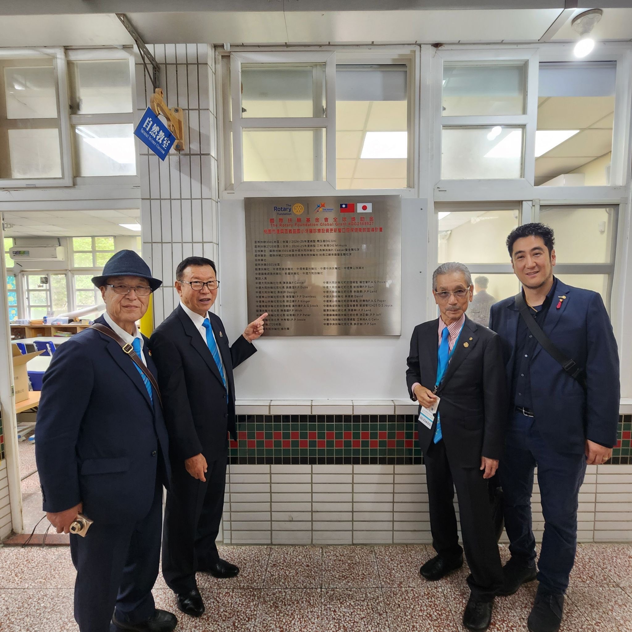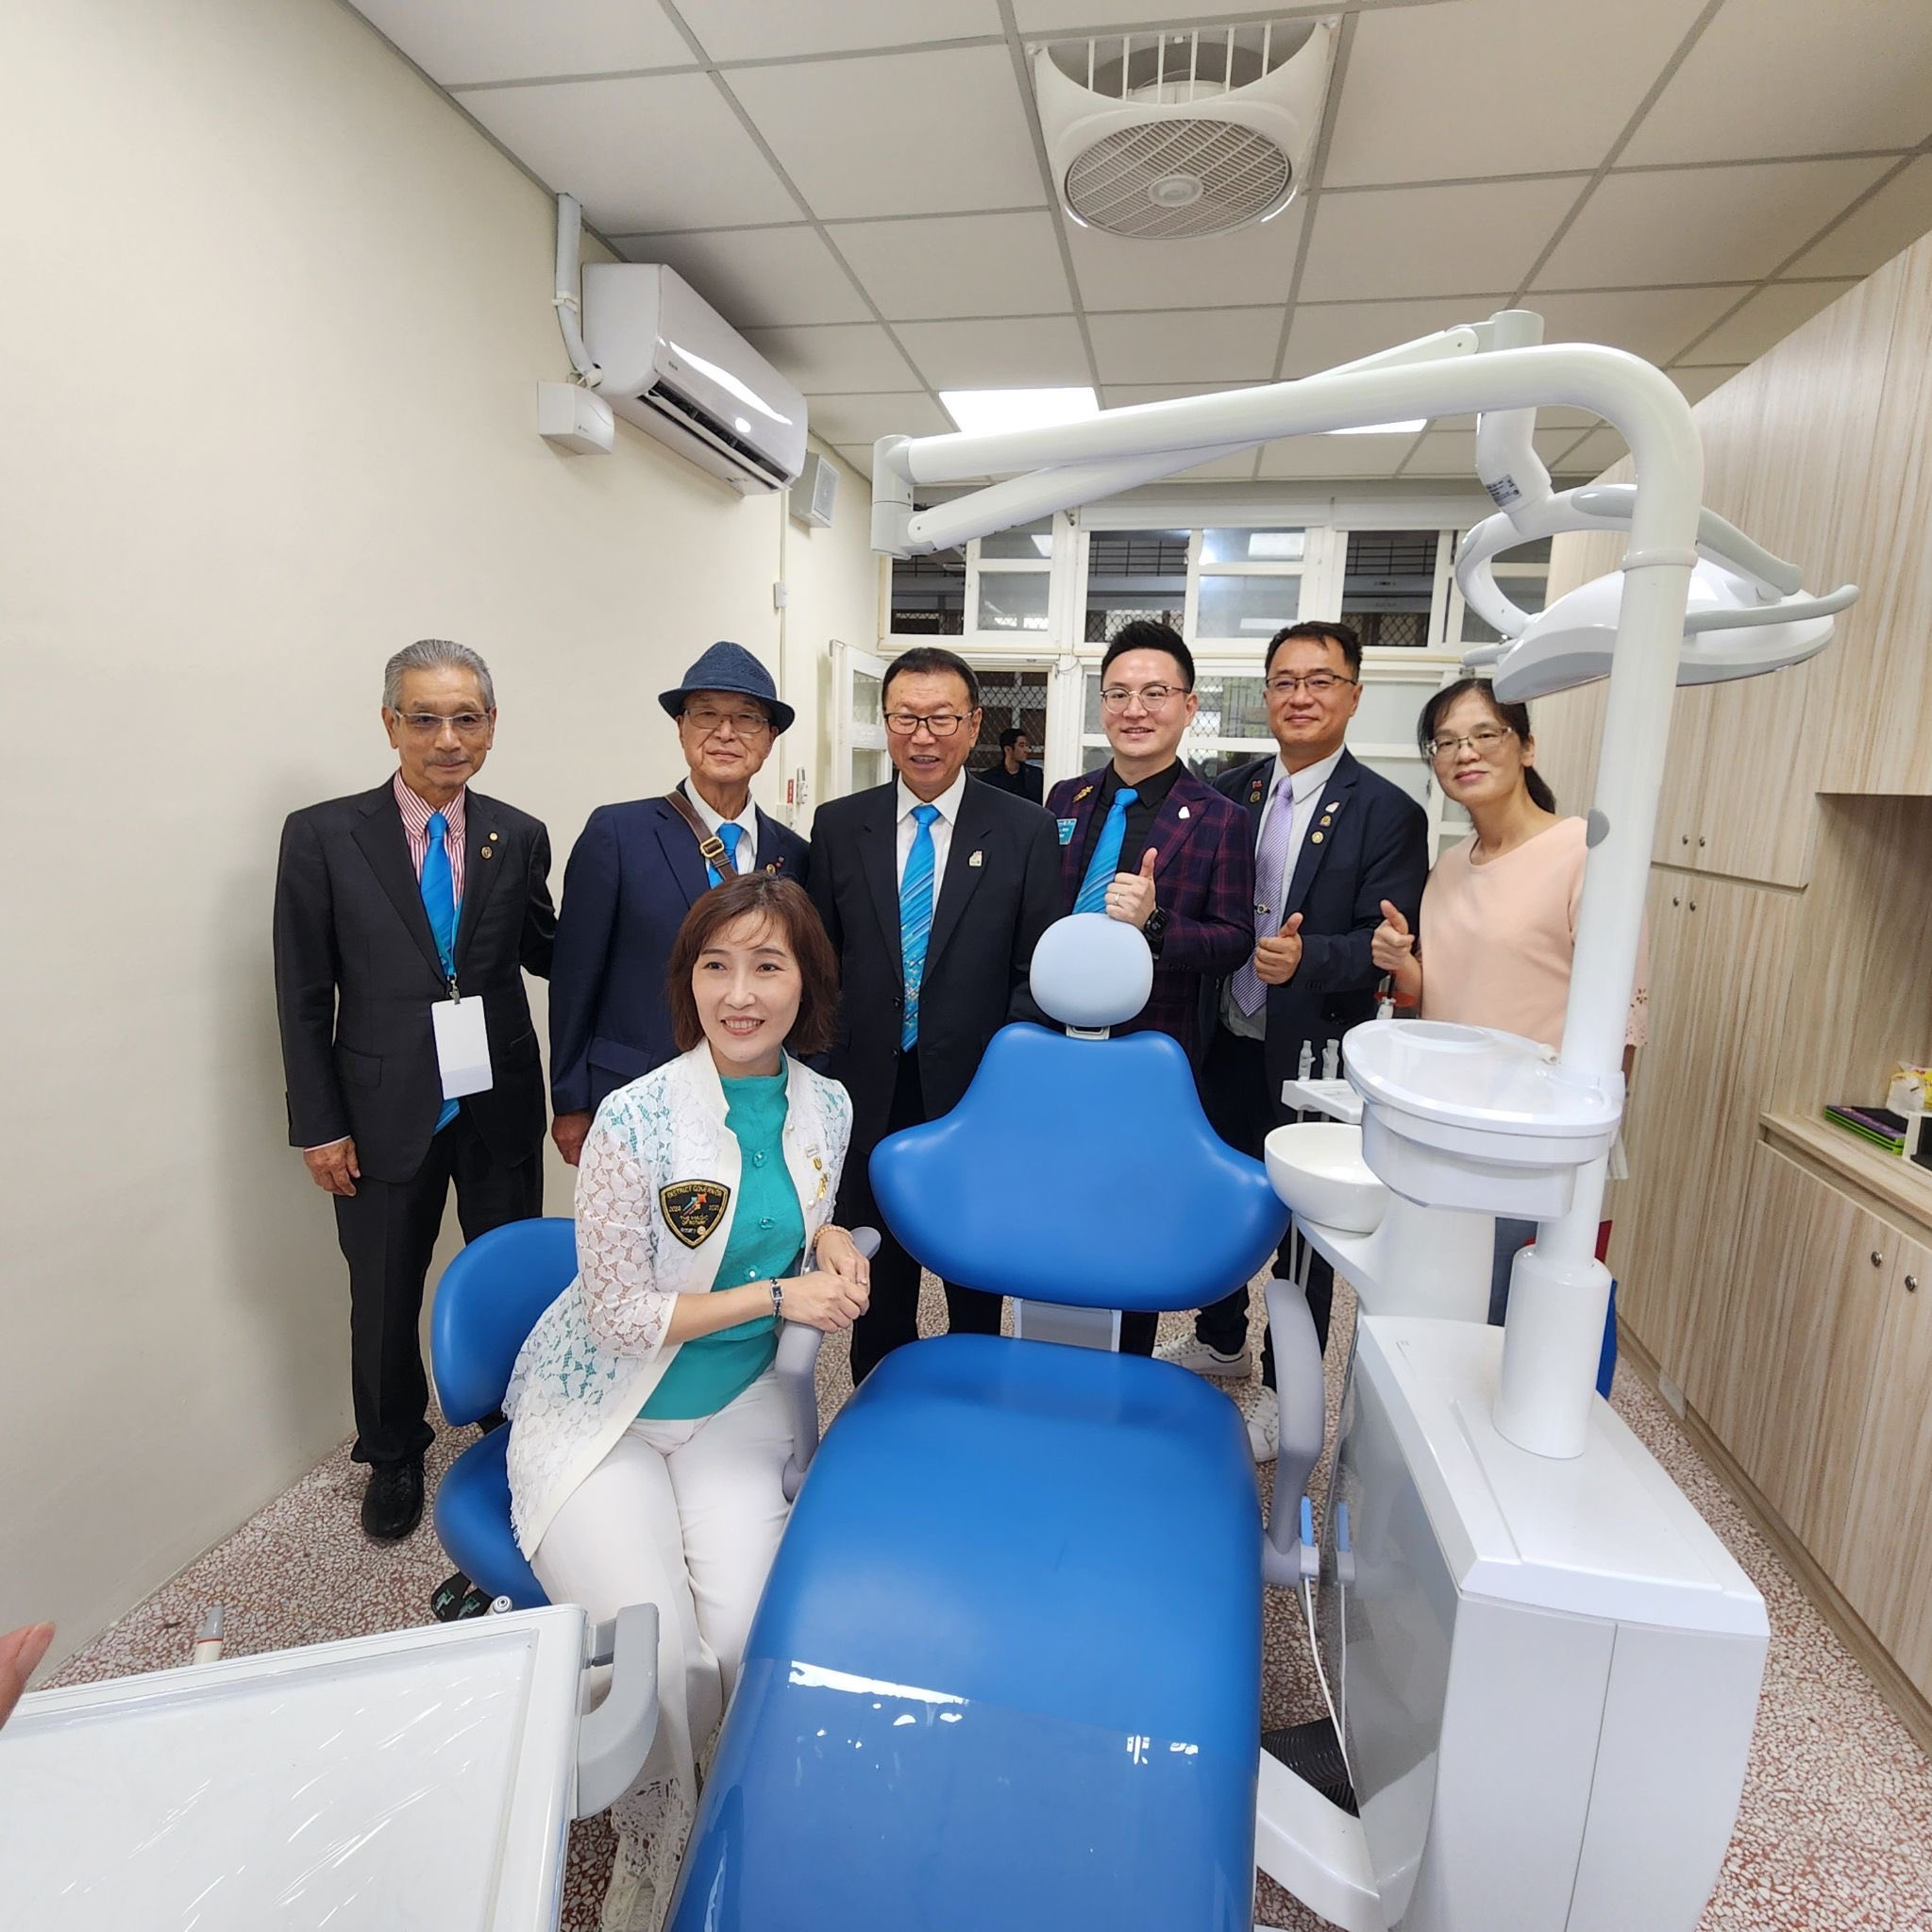
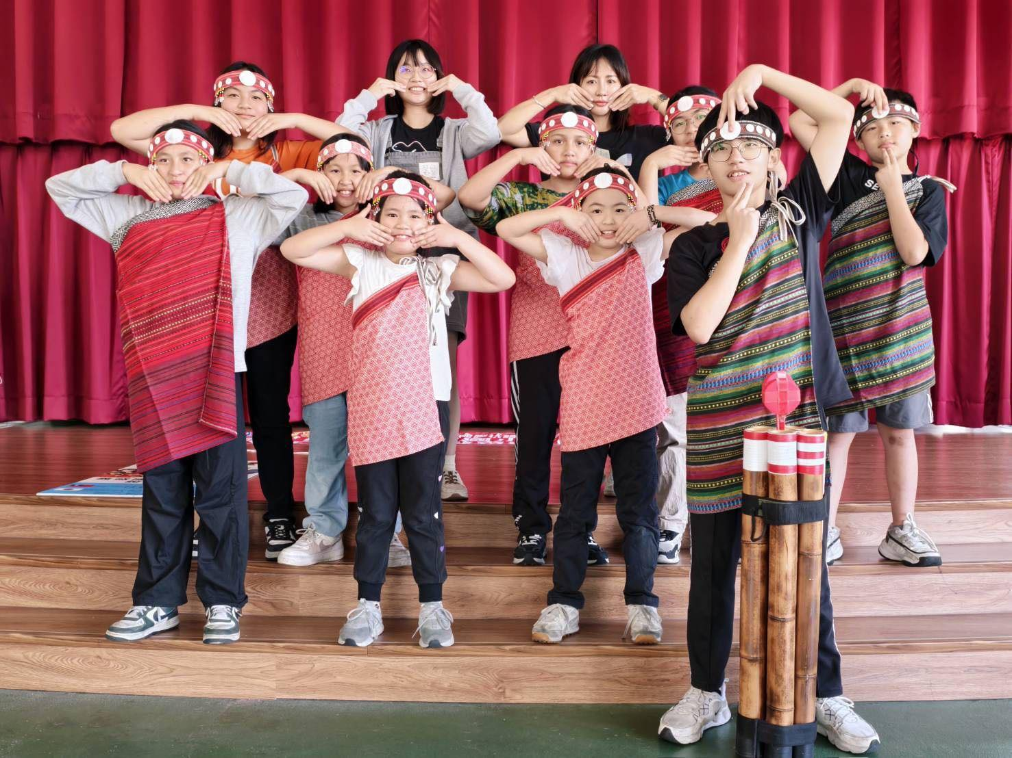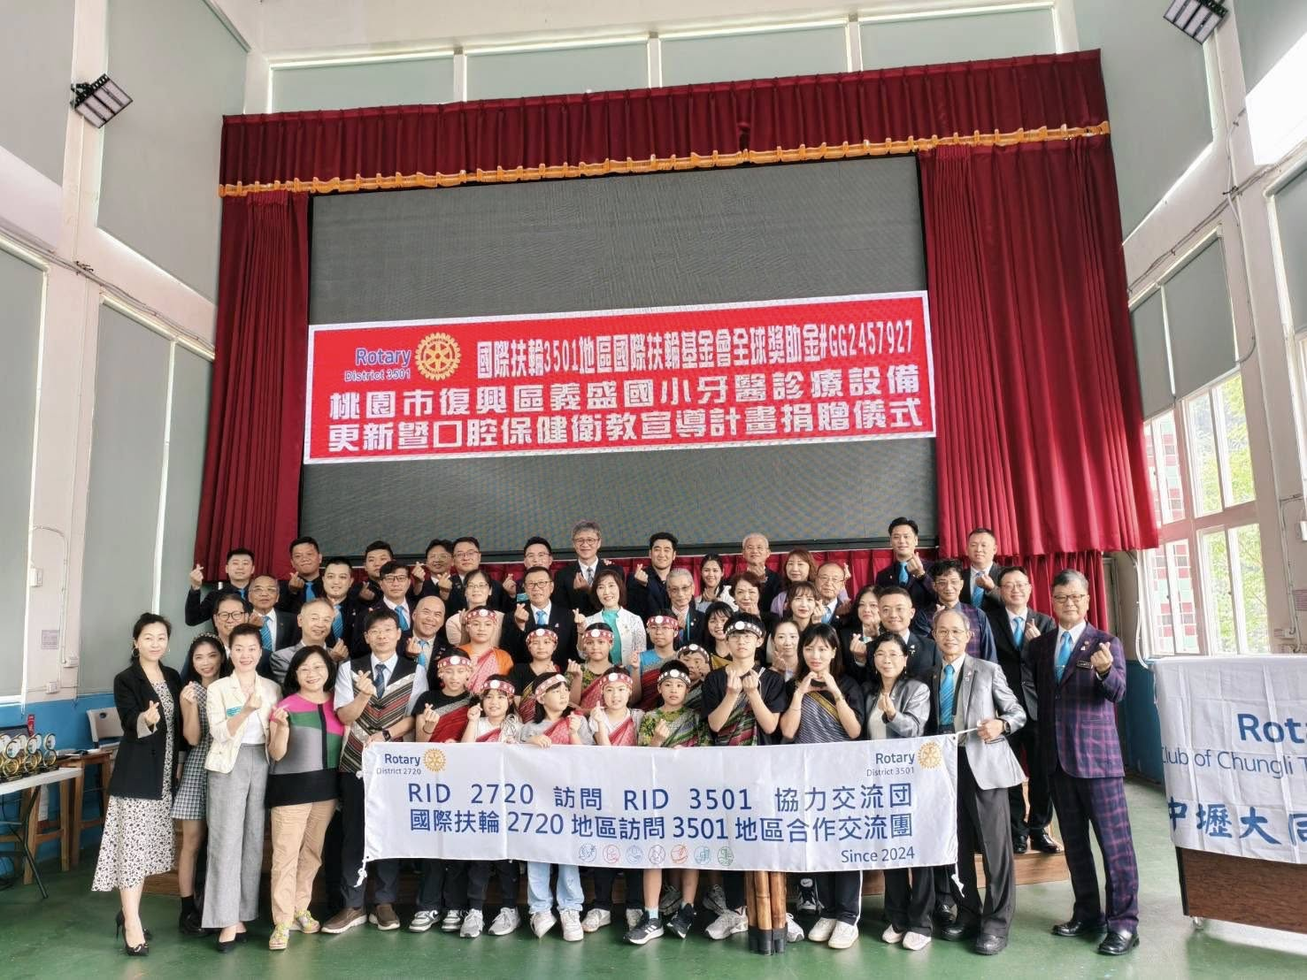

6. 財団へのご意見（任意）
他クラブのグローバル補助事業の情報を教えていただくと次回の参考になるので定期的に報告して欲しい

7. 提出者情報
・氏名：緒方肇 所属クラブ：湯布院RC ・メールアドレス： 提出日：2025年10月

